**CỘNG HOÀ XÃ HỘI CHỦ NGHĨA VIỆT NAM**

**Độc lập - Tự do - Hạnh phúc**



**ĐƠN YÊU CẦU CÔNG NHẬN SÁNG KIẾN**

Kính gửi: Hội đồng sáng kiến cấp cơ sở, huyện Vĩnh Thuận

Tôi ghi tên dưới đây:

|  |  |  |  |  |  |  |
| --- | --- | --- | --- | --- | --- | --- |
| **Số TT** | **Họ và tên** | **Ngày, tháng, năm sinh** | **Nơi công tác (**hoặc nơi thường trú) | **Chức vụ, chức danh** | **Trình độ chuyên môn** | **Tỷ lệ (%) đóng góp vào việc tạo ra sáng kiến** |
| 01 | Nguyễn Thị Mỹ Diện | 15/12/1978 | Trường TH Vĩnh Bình Bắc 1 | Giáo viên | ĐHSP | 100% |

Là tác giả đề nghị xét công nhận sáng kiến: Giải pháp giáo dục đạo đức học sinh thông qua các hoạt động trải nghiệm ở trường Tiểu học Vĩnh Bình Bắc 1, huyện Vĩnh Thuận, tỉnh Kiên Giang. Năm học 2022 - 2023.

- Chủ đầu tư tạo ra sáng kiến (trường hợp tác giả không đồng thời là chủ đầu tư tạo ra sáng kiến): Không

- Lĩnh vực áp dụng sáng kiến: Giáo dục (Công tác chủ nhiệm).

**-** Ngày sáng kiến được áp dụng lần đầu hoặc áp dụng thử: Tháng 09 năm 2022.

**-** Mô tả bản chất của sáng kiến: Sáng kiến được áp dụng trong dạy học đặc biệt là trong công tác chủ nhiệm. Nhằm nâng cao ý thức cho các em về việc bảo vệ môi trường góp phần giảm thiểu ô nhiễm môi trường, bảo vệ sức khỏe con người và hệ sinh thái.

- Về nội dung của sáng kiến: Muốn giáo dục nâng cao ý thức bảo vệ môi trường cho học sinh thì giáo viên cần làm cho các em nhận thức được tác hại nghiêm trọng của rác thải đối với môi trường và sức khỏe của cộng đồng. Ngoài ra cần kiểm tra, giám sát việc thực hiện các nội dung về giáo dục môi trường, hình thành cho các em những thói quen tốt, những kỹ năng sống liên quan đến bảo vệ môi trường. Phối hợp tốt với Đoàn thể để học sinh được tham gia vào các buổi sinh hoạt, hoạt động bảo vệ môi trường thông qua hoạt động ngoài giờ lên lớp, sinh hoạt dưới cờ, hoạt động trải nghiệm...

**1. Tình trạng giải pháp đã biết:**

Ô nhiễm môi trường đang là vấn đề nhức nhối mang tính toàn cầu. Hàng ngày, hàng giờ các loại rác thải tác động tiêu cực đến hệ sinh thái, sức khỏe con người và sự phát triển bền vững của mỗi đất nước. Nguyên nhân là do các chất sinh hoạt và hoạt động kinh tế của con người từ sản xuất trồng trọt đến chăn nuôi..., bên cạnh đó ý thức của mọi người trong việc bảo vệ môi trường còn chưa cao. Những nguyên nhân đó cũng đã vào trường học tác động đến học sinh khiến cho đội ngũ giáo viên và các bậc phụ huynh phải quan tâm, lo lắng như hiện tượng học sinh chưa có ý thức giữ gìn vệ sinh chung, vứt rác bừa bãi, ăn kẹo bánh bỏ vỏ ở trong lớp, không có ý thức trong bảo vệ cây xanh... Đó cũng chính là những trăn trở của người làm giáo dục. Chính vì thế đòi hỏi ngành giáo dục không những truyền thụ tri thức cho học sinh mà còn phải chú trọng đến việc giáo dục cho thế hệ trẻ trở thành người hiểu biết, có lòng nhân ái và những người có ích cho xã hội.

Với thực trạng trên chúng ta cần phải có những giải pháp, cách làm mới để giáo dục các em học sinh hạn chế và thực hiện tốt hơn về phòng chống ô nhiễm môi trường trong trường học hiện nay cũng như trong thời gian tới. Hiện tại tôi đang là giáo viên tiểu học tôi nhận thấy mình có trách nhiệm lớn trong việc hình thành, phát triển ở các em thói quen, hành vi ứng xử văn minh, lịch sự và thân thiện với môi trường, bồi dưỡng thêm những kĩ năng sống bảo vệ môi trường cho các em và hình thành thói quen, tình yêu bảo vệ thiên nhiên. Chính vì lẽ đó tôi đã chọn đề tài “Giải pháp nâng cao ý thức bảo vệ môi trường cho học sinh lớp 3C Trường Tiểu học Vĩnh Bình Bắc 1”. Tuy nhiên qua quá trình thực hiện giáo dục ý thức bảo vệ môi trường ở trường Tiểu học Vĩnh Bình Bắc 1 bản thân nhận thấy không ít những thuận lợi và khó khăn như sau:

**1.1. Ưu điểm:**

Lãnh đạo nhà trường luôn quan tâm chỉ đạo sâu sát giúp đỡ về cơ sở vật chất phục vụ cho công tác dạy và học. Nhà trường đang thực hiện chương trình “Trường sạch” trong trường lớp nên được trang bị nguồn nước sạch, có nhà vệ sinh cho học sinh và giáo viên. Bên cạnh đó nhà trường còn giáo dục ý thức bảo vệ môi trường thông qua các buổi sinh hoạt dưới cờ, sinh hoạt ngoại khóa và bằng các công việc hàng ngày như: trồng và chăm sóc cây cảnh, vệ sinh trường lớp. Ngoài ra các nội dung đó đã được Ban giám hiệu trường đưa vào danh mục thi đua của từng lớp, hàng tuần, hàng tháng cho mỗi lớp.

Trường, lớp rộng rãi, thoáng mát có đầy đủ dụng cụ lao động trong và ngoài lớp như: chổi, thùng rác, đồ hốt rác, … để học sinh dọn dẹp vệ sinh lớp.

**1.2. Hạn chế:**

Hàng ngày các em đi học còn nhiều học sinh ăn quà, bánh còn vứt rác bừa bãi, ngồi đâu thì bỏ đó không biết giữ vệ sinh chung. Tham gia lao động vệ sinh ở trường còn thờ ơ, bắt buộc, không đeo khẩu trang.

Nhiều học sinh chưa phân biệt được các loại rác thải vô cơ, hữu cơ, rác thải nguy hại, rác thải tái chế qua sử dụng.

Học sinh chưa hiểu và có nhận thức đúng về môi trường và bảo vệ môi trường. Giáo viên chưa chú trọng trong việc rèn luyện ý thức bảo vệ môi trường cho các em.

**2. Nội dung giải pháp đề nghị công nhận là sáng kiến:**

**2.1. Mục đích của giải pháp**:

Nhằm định hướng giáo dục cho học sinh hiểu biết về môi trường sống của bản thân và mọi người xung quanh, biết cách sống tích cực, thân thiện với môi trường. Nâng cao nhận thức và trách nhiệm bảo vệ môi trường, cải thiện và xây dựng môi trường xanh, sạch, đẹp để bảo vệ sức khỏe con người và hệ sinh thái.

**2.2. Nội dung giải pháp**:

Muốn giáo dục nâng cao ý thức bảo vệ môi trường cho học sinh thì giáo viên cần cho các em nhận thức được tác hại nghiêm trọng của rác thải đối với môi trường và sức khỏe của cộng đồng. Ngoài ra cần kiểm tra, giám sát việc thực hiện các nội dung về giáo dục môi trường, hình thành cho các em những thói quen tốt, những kỹ năng sống liên quan đến bảo vệ môi trường. Đồng thời phối hợp tốt với Đoàn thể để học sinh được tham gia vào các buổi sinh hoạt, hoạt động bảo vệ môi trường thông qua hoạt động ngoài giờ lên lớp, sinh hoạt dưới cờ, hoạt động trải nghiệm. Vì chính các em học sinh là những người góp phần trực tiếp bảo vệ môi trường và còn là những tuyên truyền viên tích cực trong công tác bảo vệ môi trường tại gia đình, nhà trường và nơi các em sinh sống. Vì vậy, tôi đã chọn những giải pháp để nâng cao ý thức bảo vệ môi trường cho các em như sau:

**- Bước 1: Giáo viên khảo sát nhận thức của học sinh về bảo vệ môi trường sống, chuẩn bị chủ đề, chủ điểm, nội dung để giáo dục:**

Trong những tuần đầu nhận lớp giáo viên cần tiến hành theo dõi, khảo sát thông qua phiếu trưng cầu ý kiến từng học sinh. Để nắm được tình hình nhận thức của học sinh về việc bảo vệ môi trường và làm cơ sở cho việc lập các kế hoạch giáo dục một cách phù hợp cho từng nhóm đối tượng.

Giáo viên (GV) chủ nhiệm cần tìm hiểu kỷ nội dung chủ đề, chủ điểm, nội dung để giáo dục. Tìm hiểu hoàn cảnh gia đình, công việc thường ngày của các em, điều kiện sức khỏe, tinh thần, về sở thích, sở trường, về năng khiếu, nghiên cứu kĩ trình độ học tập, cá tính của từng học sinh thông qua giáo viên chủ nhiệm năm học trước, qua học sinh trong lớp và qua quá trình ổn định lớp đầu năm. Từ đó có các biện pháp cụ thể giáo dục ý thức bảo vệ môi trường cho học sinh đạt hiệu quả cao.

- **Bước 2: Tuyên truyền để giáo dục các em nâng cao ý thức về việc bảo vệ môi trường.**

Một là: Tuyên truyền thông qua các hình thức sinh hoạt chuyên đề, sinh hoạt chủ nhiệm, sinh hoạt ngoại khóa, các buổi lễ, các buổi sinh hoạt dưới cờ lồng ghép hoạt động trải nghiệm, ... đây là một trong những hoạt động rất có hiệu quả bởi chính các em được trực tiếp nghe thầy, cô tuyền truyền, đánh giá kết quả thực hiện và nói về sự tác hại của rác thải, đưa ra những giải pháp thiết thực để các em thực hiện một cách có hiệu quả.

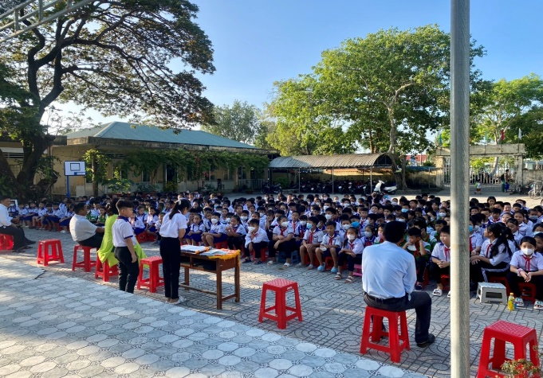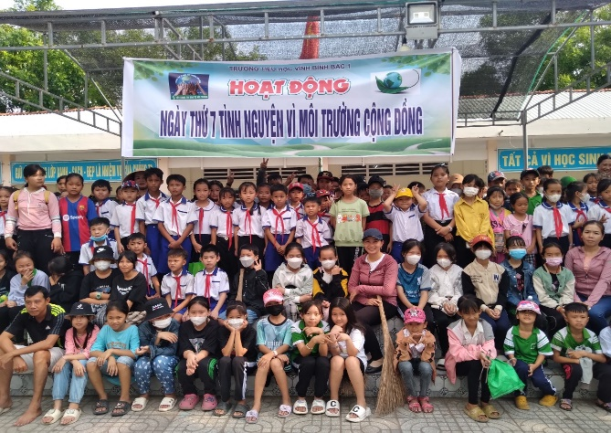

*Hình ảnh tuyên truyền thông qua buổi lễ và sinh hoạt dưới cờ*

Hai là: Khi họp phụ huynh đầu năm giáo viên lồng ghép tuyên truyền thêm về các việc làm bảo việc môi trường với các bậc phụ huynh như cho các em đến lớp sớm 15 phút khi các em trực nhật lớp từ đó hình thành cho các em thói quen chăm chỉ lao động vì “Lao động là vinh quang”. Nhắc nhở các em ăn các loại bánh kẹo cần bỏ vào thùng rác đúng nơi quy định. Khi ăn sáng thì cần ăn bằng dĩa hoặc bát, đi học cần mang chai hoặc bình nước để uống không nên uống bằng ly giấy...

Ba là: Giáo viên kết hợp với phụ huynh hướng dẫn và giáo dục các em tự biết tham gia giữ vệ sinh nhà cửa và cho các em tập làm quen với các công việc ở nhà như quét nhà, trồng cây, tưới cây, bắt sâu… làm cho nhà cửa thoáng mát, sạch sẽ. Hướng dẫn các em phải biết sắp xếp đồ đạc gọn gàng, ngăn nắp đặc biệt là góc học tập.

Bốn là: Tuyên truyền đến mỗi nhà phụ huynh cần xây dựng hố rác, bỏ rác đúng nơi quy định theo bộ tiêu chí 15 phần việc của hộ gia đình xây dựng nông thôn mới. Vệ sinh xung quanh nhà làm cho khuôn viên nhà luôn có không khí thoáng mát, thoải mái.

Năm là: Tuyên truyền thông qua hình thức treo các khẩu hiệu, hình ảnh về tác hại của rác thải và những việc làm cụ thể bảo vệ môi trường ở trong lớp như*: “hãy giữ vệ sinh không vức rác bừa bãi, hãy chung sức xây dựng trường lớp xanh - sạch - đẹp”, “nói không với rác thải”* … đây là hình thức trực quan các em dễ nhìn thấy hàng ngày khi đến lớp, từ đó các em có sự suy nghỉ, nhận thức tốt hơn trong việc bảo vệ môi trường.

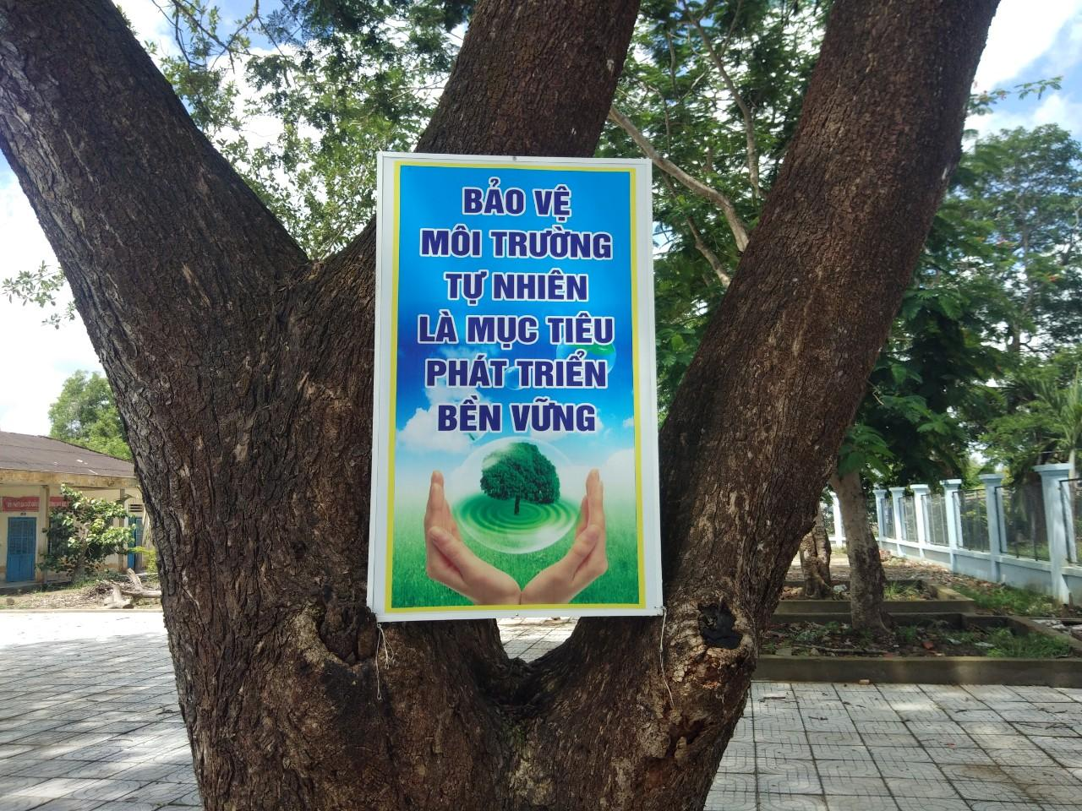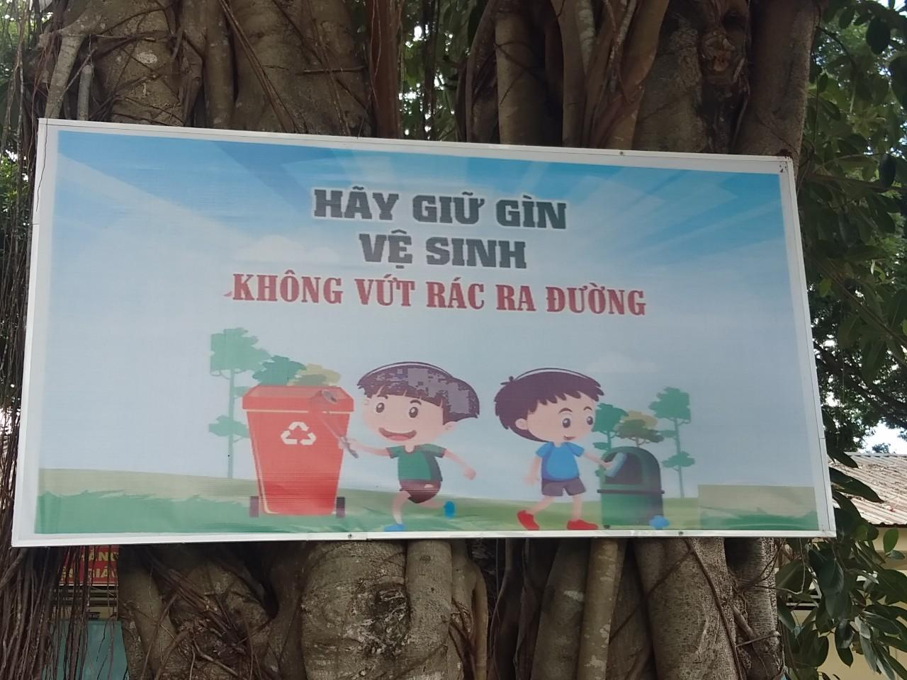

*Hình ảnh tuyên truyền thông qua băng rôn, áp phích*

**- Bước 3: Lồng ghép giáo dục môi trường thông qua các môn học cho học sinh.**

Các nội dung giáo dục môi trường được dạy lồng ghép trong các môn học như: Đạo đức, Tự nhiên - xã hội, Tiếng việt, Công nghệ, Hoạt động trải nghiệm... Thông qua các tiết học học sinh biết được vai trò và cách xử lý rác, phân, nước thải hợp lý, vệ sinh môi trường. Từ đó học sinh biết được các loại rác hữu cơ, rác vô cơ, rác tái chế để học sinh có ý thức giữ gìn vệ sinh môi trường và khuyên người khác cùng thực hiện. Trong giờ học thủ công các bài cắt dán biển báo, làm đồ chơi .... thì cuối tiết tôi cho các em thực hiện làm bằng ống hút hoặc bằng nắp chai tạo cho không khí tiết học không nhàm chán. Bên cạnh đó, giáo viên còn liên hệ thực tế ý thức giữ vệ sinh nơi các em đang sống như: vấn đề bỏ rác xuống sông, ô nhiễm nguồn nước, khói bụi trong không khí. Hoặc trong giờ học thủ công các bài cắt dán biển báo, làm đồ chơi, .... thì cuối tiết tôi cho các em thực hiện làm bằng ống hút hoặc bằng nắp chai tạo cho không khí tiết học không nhàm chán. Từ bàn tay khéo léo của các em đã tạo ra những sản phẩm tuyệt đẹp để trưng bày vào góc học tập. Qua đó Giáo dục các em có ý thức, trách nhiệm bảo vệ môi trường sống thông qua các việc làm như: chăm sóc, bảo vệ cây xanh, tiết kiệm điện, nước trong sinh hoạt hằng ngày.

**- Bước 4: Giáo dục môi trường gắn với các hoạt động giáo dục kỹ năng sống cho học sinh.**

Muốn giáo dục ý thức bảo vệ môi trường cho học sinh đạt hiệu quả phải giáo dục hình thành cho các em những thói quen tốt, những kỹ năng sống liên quan đến bảo vệ môi trường. Trong lớp học lớp tôi lúc nào cũng có một sọt đựng rác và giấy loại đặt ở góc lớp để các em tự giác bỏ rác đúng nơi, đúng chỗ. Khi nhìn thấy người khác vứt rác không đúng chỗ, nên nhắc nhở lịch sự, tổ chức cho học sinh trang trí lớp học thân thiện với môi trường, thường xuyên dọn vệ sinh lớp học, tham gia dọn dẹp vệ sinh sân trường, hình thành cho các em thói quen trước khi vào lớp cần trực nhật lau bảng, chăm sóc cây trong lớp… đổ rác vào đầu giờ học và cuối giờ học, muốn thực hiện tốt công tác này thì mỗi ngày học ban vệ sinh của lớp phân công theo dõi nhắc nhở và đôn đốc các bạn thực hiện, mỗi nhóm trực nhật và dọn vệ sinh lớp học một ngày.

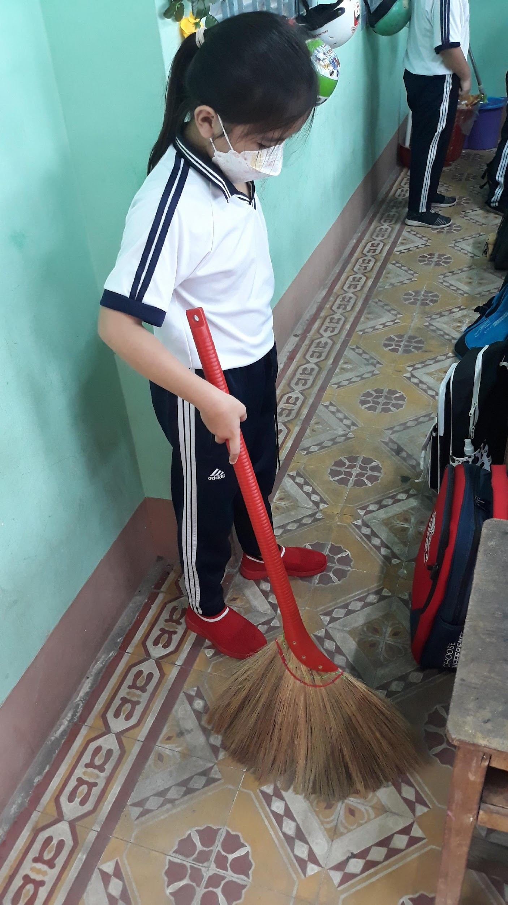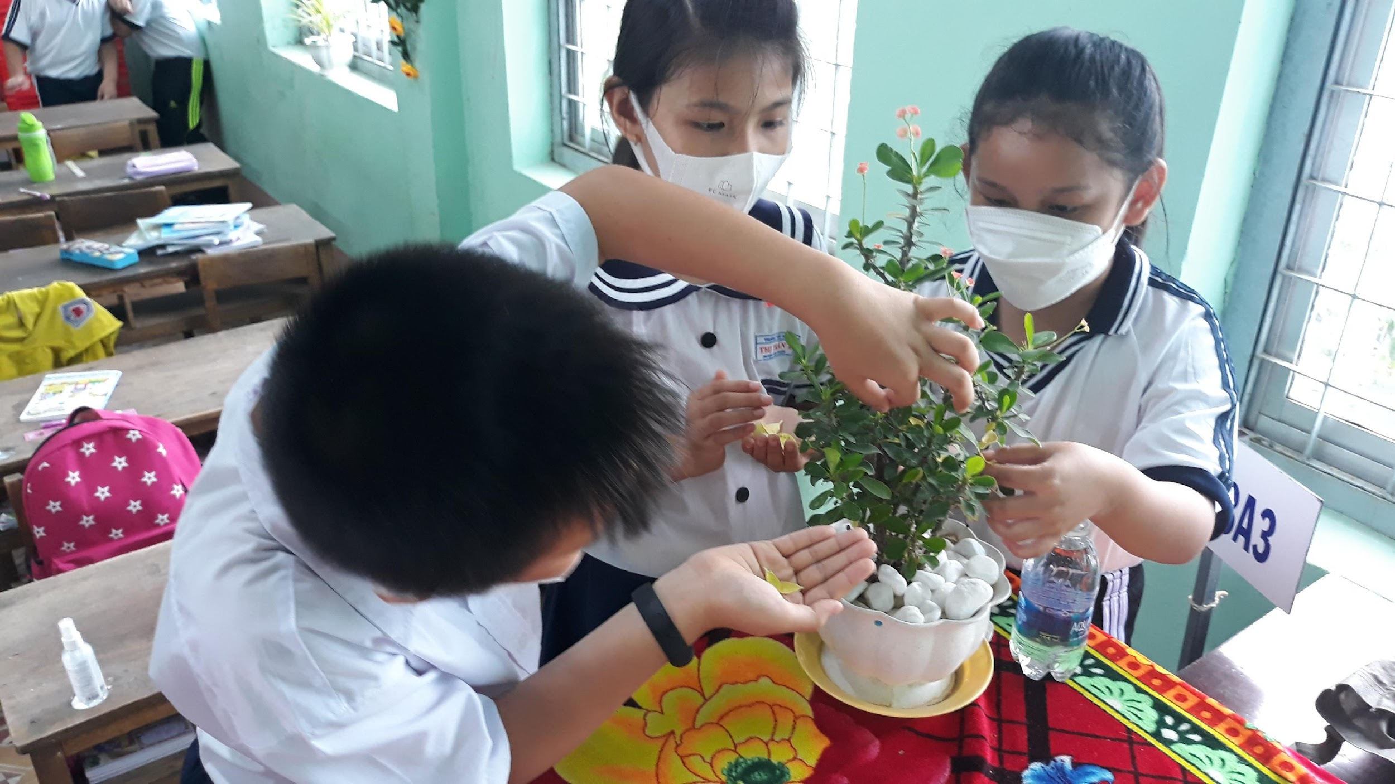

*Hình ảnh các em chăm sóc cây xanh và vệ sinh lớp học*

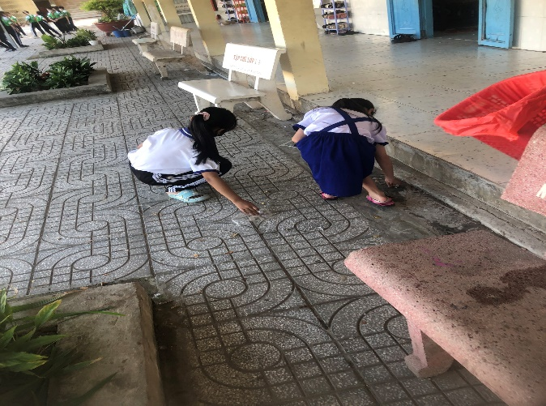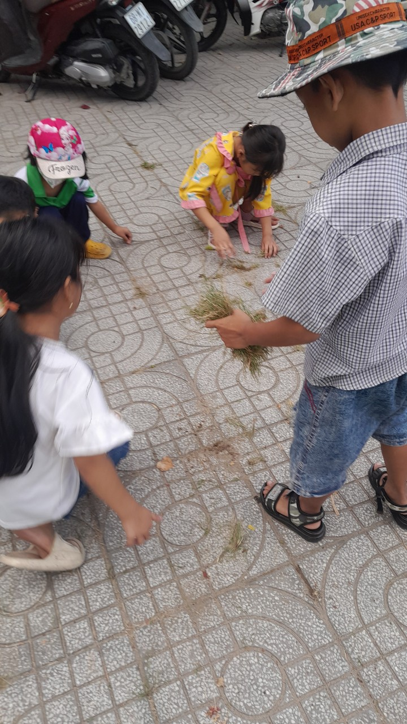

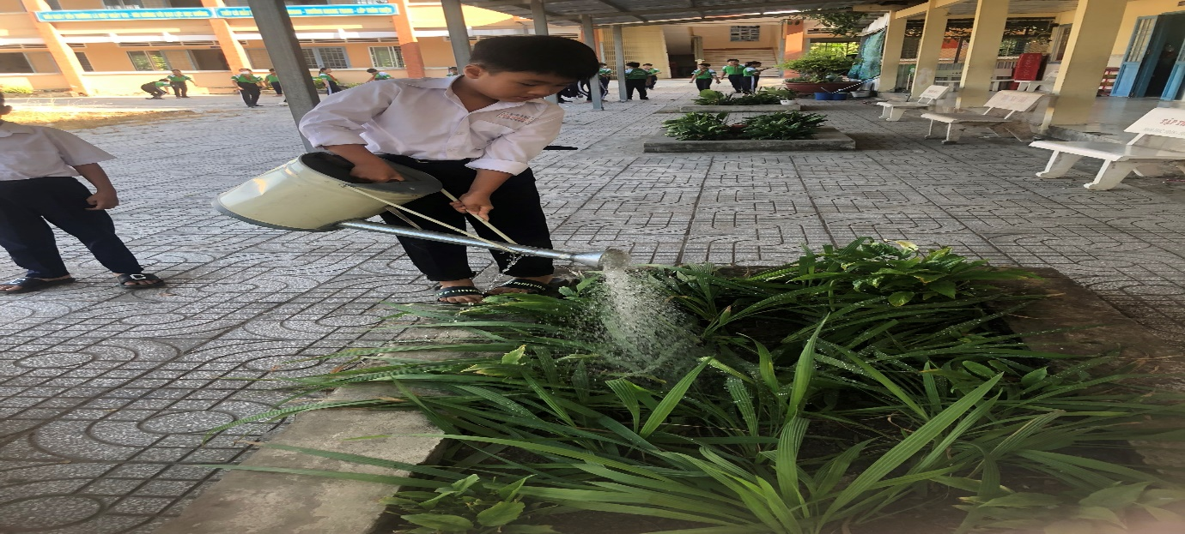*Hình ảnh các em chăm sóc bồn hoa và nhặt rác vệ sinh sân trường*

Giáo viên sẽ đưa ra quy định các em phải biết giữ vệ sinh nơi mình ngồi học, trong lớp và ở ngoài sân trường. Nếu nơi mình ngồi có rác thì các em hãy nhặt lên và bỏ rác vào sọt đúng quy định. Tuyệt đối các em không được bỏ rác vào hộc bàn hay vứt rác bừa bãi, cứ như vậy các em thành thói quen.

Hàng tuần giáo viên theo dõi và đánh giá vào cuối tuần trong tiết sinh hoạt lớp. Luôn tuyên dương những em thực hiện tốt và nhắc nhở riêng các em thực hiện chưa tốt.

**- Bước 5:Phối hợp với Đoàn thể và phụ huynh tổ chức các hoạt động nhằm nâng cao hiệu quả giáo dục môi trường cho các em.**

Giáo viên phải phối hợp chặt chẽ với tổng phụ trách Đội trong nhà trường. Vì khi các em tham gia các buổi sinh hoạt dưới cờ được trực tiếp nghe thầy Tổng phụ trách đội tuyền truyền, đánh giá kết quả thực hiện và nói về sự tác hại của rác thải, đưa ra những giải pháp thiết thực để các em thực hiện một cách có hiệu quả. Giáo viên kết hợp với đoàn đội cùng tổ chức cho các em “Ngày thứ bảy xanh và ngày chủ nhật tình nguyện” để các em tham gia nhặt rác sân trường, đài tưởng niệm các anh hung Liệt sĩ, một đoạn đường xóm, ấp. Trong tiết sinh hoạt dưới cờ gắn với Hoạt động trải nghiệm, các buổi sinh hoạt chủ nhiệm, phát thanh măng non, sinh hoạt chuyên đề, sinh hoạt ngoại khóa Đoàn - Đội tổ chức các trò chơi phân loại rác thải nhựa, thi thời trang môi trường, tham gia tái chế làm đồ dùng thân thiện với môi trường thành các mô hình học tập, đồ dùng học tập …Từ đó, các em có nhận thức tốt hơn về việc bảo vệ môi trường. Ngoài ra khi nhà trường tổ chức buổi lao động trồng cây xanh, dọn vệ sinh sân trường, chăm sóc bồn hoa, ... giáo viên cho các em tham gia đầy đủ và cho các em biết được lợi ích của buổi lao động này.

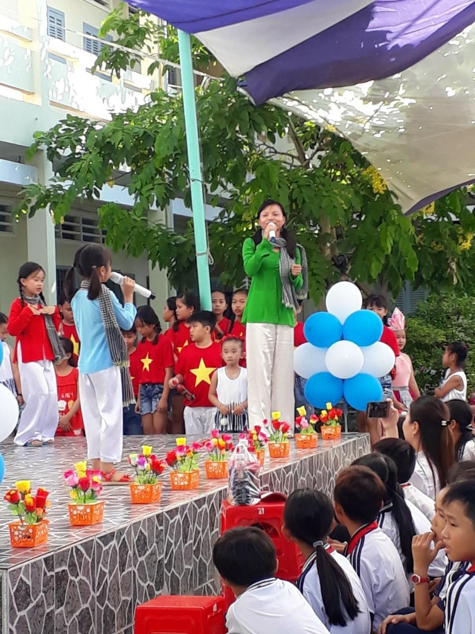 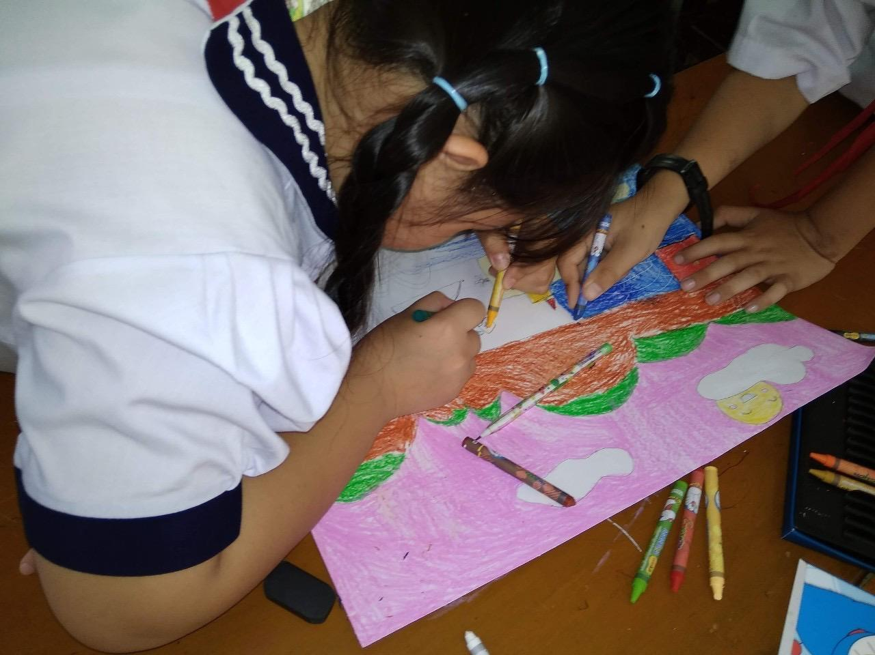

*Hình ảnh thi ca hát, thời trang, vẽ tranh về chủ đề bảo vệ môi trường*

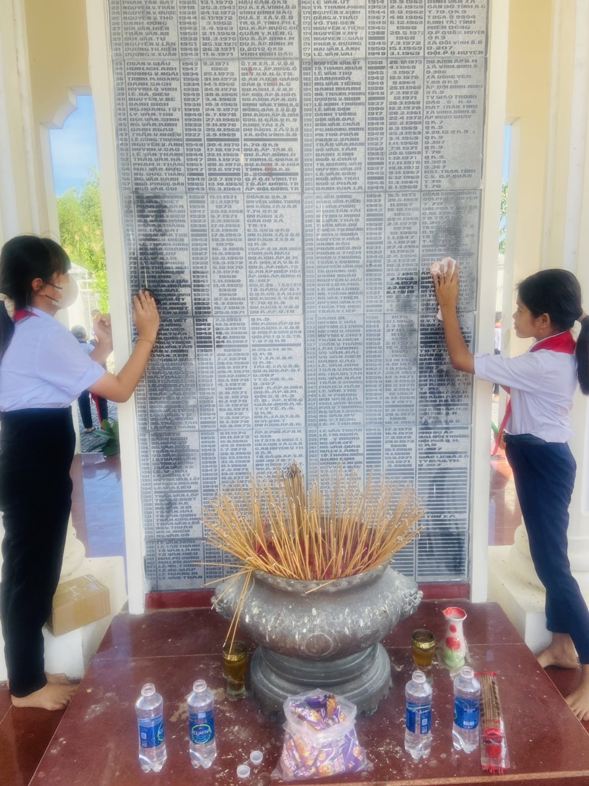

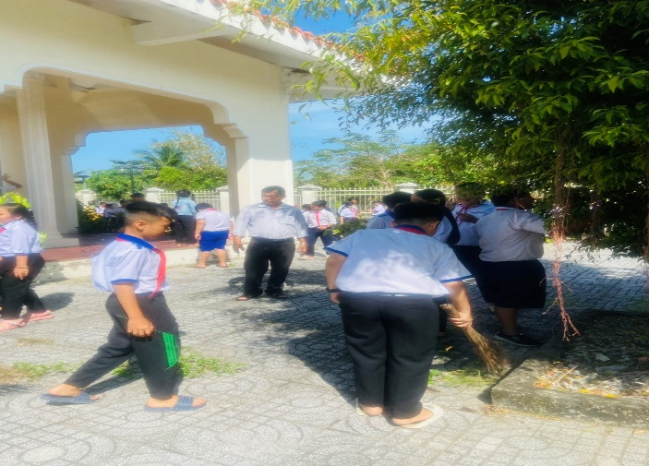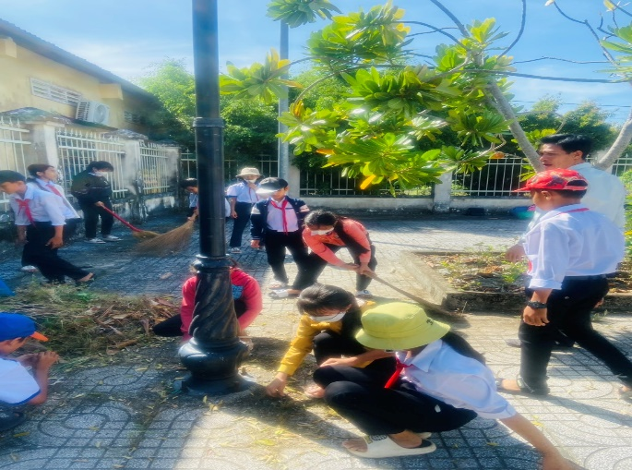

*Hình ảnh các em tham gia lao động ở đài tưởng niệm liệt sĩ*

*-* **Bước 6: Xử lý rác thải thông qua các hoạt động trải nghiệm.**

Trong các hoạt động trải nghiệm và các hoạt động tập thể tôi cho các em tham gia cuộc thi “Tái chế sản phẩm”, làm nhiều mô hình sản phẩm thiết kế sáng tạo tái chế từ chai nhựa, nắp chai, ống hút... Còn đối với các loại lon nước ngọt, chai nhựa không sử dụng được cho các em gom bỏ vào bao làm phong trào “Kế hoạch nhỏ” cho lớp, nếu em nào trong lớp nghèo không có đủ sách vỡ, quần áo đến cuối tháng giáo viên cùng Ban cán sự lớp sẽ đem đi đến các chỗ thu mua phế liệu đổi hoặc bán lấy tiền để mua sách vỡ, quần áo cho các bạn trong lớp còn thiếu thốn. Cũng nhờ đó mà các bạn học sinh hăng hái tích cực hơn trong việc bảo vệ môi trường. Qua đó các em thấy được trách nhiệm của mình và có thái độ, hành vi đúng đắn với việc bảo vệ môi trường.

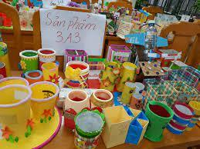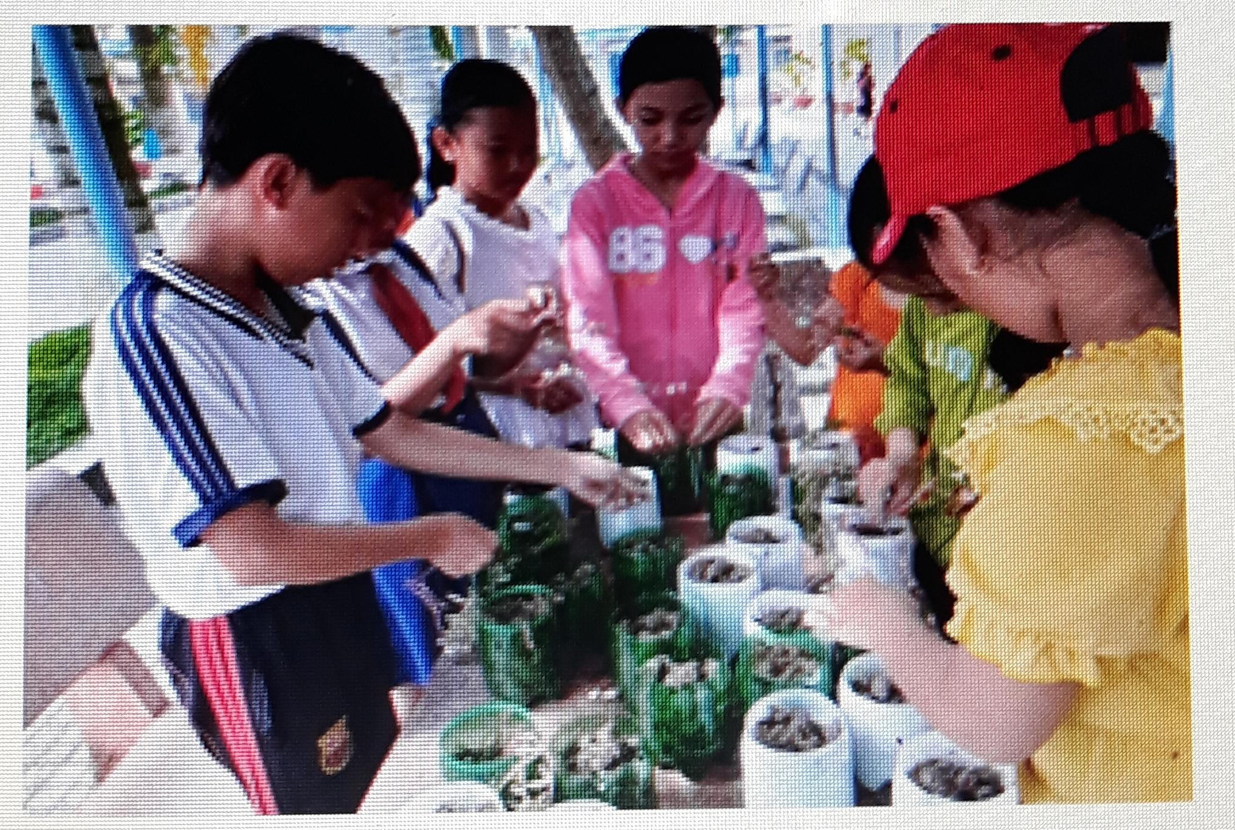

*Hình ảnh các em tham gia tái chế các sản phẩm và sản phẩm tái chế*

Giáo viên cho học sinh tham gia trồng cây cảnh để quanh cửa sổ vừa dùng trang trí lớp vừa để tạo góc thiên nhiên thân thiện với môi trường. Từ đó tạo cho học sinh thói quen chăm sóc cây, giữ gìn và yêu cái đẹp. Giáo dục cho các em ý thức trồng và bảo vệ cây xanh trong nhà trường và gia đình. Nhờ vậy mà trong lớp luôn sạch sẽ, thoáng mát, các em luôn hăng say học tập và tích cực tham gia bảo vệ môi trường. Từ đó, phong trào chống rác thải của lớp thực hiện một cách có hiệu quả, đáp ứng nhu cầu của lợi ích cho lớp 3C nói riêng và cho nhà trường nói chung.

**3. Khả năng áp dụng của sáng kiến**:

Giải pháp này đã được tôi áp dụng và đạt hiệu quả cao đối với lớp mình chủ nhiệm ở trường Tiểu học Vĩnh Bình Bắc 1. Giải pháp cũng được báo cáo cho các đồng nghiệp trong trường, thông qua các buổi sinh hoạt chuyên môn, chuyên đề và được đánh giá cao. Đồng thời cũng được đồng nghiệp trong khối áp dụng vào giảng dạy tại trường và đặc biệt là trong các hoạt động ngoài giờ lên lớp tại đơn vị đều đạt hiệu quả rất tốt. Giải pháp này cũng có thể nhân rộng cho các trường Tiểu học trong phạm vi toàn huyện, tỉnh.

**4. Hiệu quả, lợi ích thu được hoặc dự kiến có thể thu được do áp dụng giải pháp**:

Từ khi áp dụng giải pháp tôi nhận thấy học sinh học có ý thức giữ gìn vệ sinh trường lớp sạch đẹp hơn và nhận thức tốt trong việc bảo vệ môi trường, có ý thức trách nhiệm, có hành vi đẹp, ứng xử văn minh với môi trường sống và đặc biệt hơn là tham gia tốt vào các hoạt động về vệ sinh môi trường ở trường, ở lớp. Từ đó, tôi đã thu được một số kết quả cụ thể như sau:

|  |  |  |  |  |
| --- | --- | --- | --- | --- |
| Nội dung thực hiện | Năm học 2021-2022  (Chưa áp dụng GP) | | Năm học 2022-2023  (Áp dụng giải pháp) | |
|  | TS | % | TS | % |
| Tổng số HS | 26 | | 24 | |
| Nhận thức về tác hại của rác thải | 9 | 34,61% | 24 | 100% |
| Số học sinh biết phân loại các chất rác thải trong trường học | 10 | 38,46% | 24 | 100% |
| Ý thức giữ gìn vệ sinh lớp | 9 | 34,61% | 24 | 100% |
| Tham gia các hoạt động VSMT ở lớp, trường | 13 | 50% | 24 | 100% |

- Ngoài ra giáo viên chủ nhiệm phối hợp tốt với phụ huynh nhắc nhở các em thực hiện tốt các việc làm bảo vệ môi trường khi ở nhà từ đó hình thành được thói quen cho các em tích cực bảo vệ môi trường mọi lúc, mọi nơi.

**5. Tài liệu kèm theo gồm:** Phiếu khảo sát

**6. Những thông tin cần được bảo mật**: (Không có).

**7. Các điều kiện cần thiết để áp dụng sáng kiến**:

Học sinh, lớp học, sân trường, các bài tuyên truyền để học sinh thực nghiệm.

**8. Đánh giá lợi ích thu được hoặc dự kiến có thể thu được do áp dụng sáng kiến của tác giả**:Với giải phápnâng cao ý thức bảo vệ môi trường cho học sinh lớp 3C ở trường Tiểu học Vĩnh Bình Bắc 1, khi đã áp dụng giải pháp này trong các hoạt động ngoài giờ lên lớp đối với giải pháp nâng cao ý thức cho học sinh trong trường học so với cách làm trước thì giải pháp này có một vài điểm tối ưu hơn; nhận thức về tác hại của rác thải tăng 65,39% so với năm học trước, Số học sinh biết phân loại các chất rác thải trong trường học tăng 61,54% học sinh có nhận thức, thay đổi thói quen tốt hơn nhiều trong quá trình trước khi áp dụng giải pháp. Bởi trong quá trình thực hiện các em được tham gia nhiều hoạt động, mỗi hoạt động các em được giáo dục nhiều cách khác nhau, tránh sự nhàm chán cách tuyên truyền giáo dục, tạo sự hứng thú, tiếp thu tốt hơn. Qua đó các em được nâng tầm về nhận thức, hiểu biết, được trải nghiệm, thực hành những việc làm cụ thể... Từ đó các em vận dụng vào thực tiển đạt hiệu quả tốt trong việc thực hiện bảo vệ môi trường trong trường học mà tôi đã áp dụng trong thời gian qua.

**9. Đánh giá lợi ích thu được hoặc dự kiến có thể thu được do áp dụng sáng kiến của tổ chức, cá nhân, kể cả áp dụng thử (nếu có)**: Không có.

**10. Danh sách những người đã tham gia áp dụng sáng kiến lần đầu**:

|  |  |  |  |  |  |  |
| --- | --- | --- | --- | --- | --- | --- |
| Số TT | Họ và tên | Ngày tháng năm sinh | Nơi công tác (hoặc nơi thường trú) | Chức danh | Trình độ chuyên môn | Nội dung công việc hỗ trợ |
| 1 | Trần Thị Nghiệp | 04/09/1982 | Trường TH Vĩnh Bình Bắc 1 | Giáo viên | Đại học | Hướng dẫn cách áp dụng giải pháp và hỗ trợ việc sử dụng bỏ rác đúng nơi quy định. |
| 2 | Lâm Văn Thời | 25/10/1974 | Trường TH Vĩnh Bình Bắc 1 | Giáo viên | Đại học | Hướng dẫn cách áp dụng giải pháp và hỗ trợ việc sử dụng bỏ rác đúng nơi quy định. |
| 3 | Trịnh Thị Mai Hiên | 09/11/1981 | Trường TH Vĩnh Bình Bắc 1 | Giáo viên | Đại học | Hướng dẫn cách áp dụng giải pháp và hỗ trợ việc sử dụng bỏ rác đúng nơi quy định. |

Tôi xin cam đoan mọi thông tin nêu trong đơn yêu cầu công nhận sáng kiến này là trung thực, đúng sự thật và tôi sẽ hoàn toàn chịu trách nhiệm trước pháp luật.

*Vĩnh Bình Bắc, ngày 26 tháng 2 năm 2024*

**Người nộp đơn**

**Nguyễn Thị Mỹ Diện**